<决战-大富翁>

# Introduction

该软件架构文档，主要介绍了《决战-大富翁》游戏的设计情况，采用用例视图、逻辑视图、进程视图、部署视图、实施视图等视图从不同角度进行设计，适用于不同层面分工的人员。

# Architectural Representation

用例视图：主要使用用例图、活动图进行描述

逻辑视图：主要采用包图，对整个系统划分为不同层次，分别进行设计

进程视图：主要采用系统顺序图对系统不同角色间的交互进行分析设计

部署视图：采用部署图对系统的硬件方面进行分析设计

# Architectural Goals and Constraints

该系统采用低耦合高类聚的方式进行设计，在推出产品后，可以后续的对该游戏补充和修改游戏功能，方便去拓展游戏的可玩性，保证游戏的生存周期。另外，系统提供后台数据库，可以方便玩家保存游戏进度，提高用户友好性。

# Use-Case View

## Use-Case Realizations

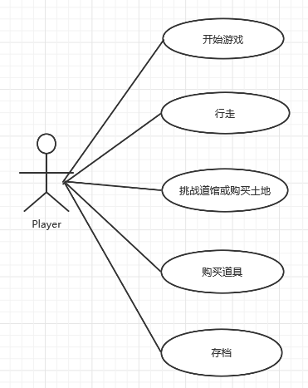

**开始游戏**

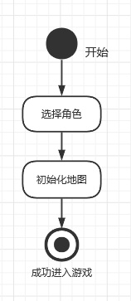

**行走、挑战道馆和购买土地**

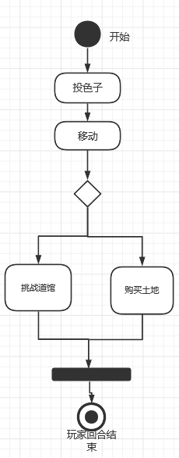

**购买商品**

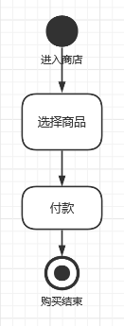

# Logical View

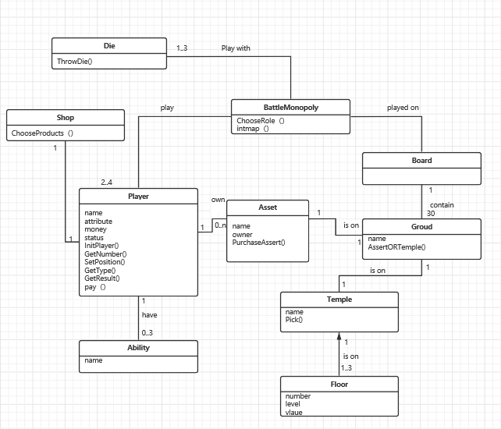

## Overview

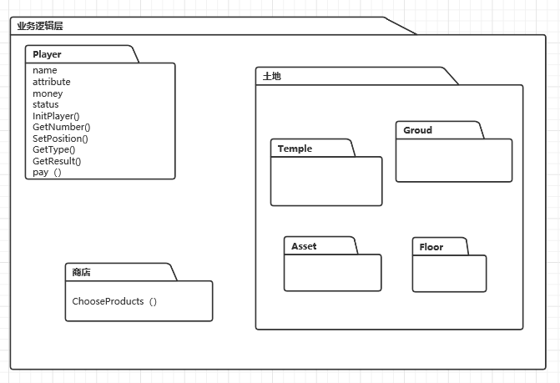

## Architecturally Significant Design Packages

玩家包：主要负责与玩家有关的操作，name属性表示玩家的姓名，attribute属性表示玩家的战力，money表示玩家的金钱，initplayer（）用来初始化选定角色，GetNumber（）用来计算玩家移动的步数。

土地包：主要有土地类、道馆类、房产类、和楼层类，其中道馆类和房产类继承于土地类，楼层类继承于道馆类。

商店包：主要负责显示商品信息。

# Process View

**登录游戏**

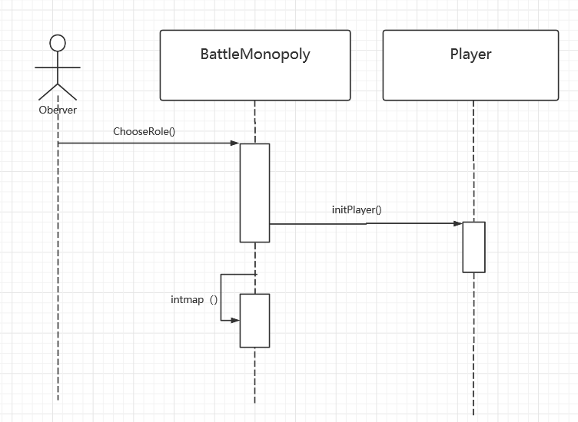

**行走、挑战道馆和购买土地**

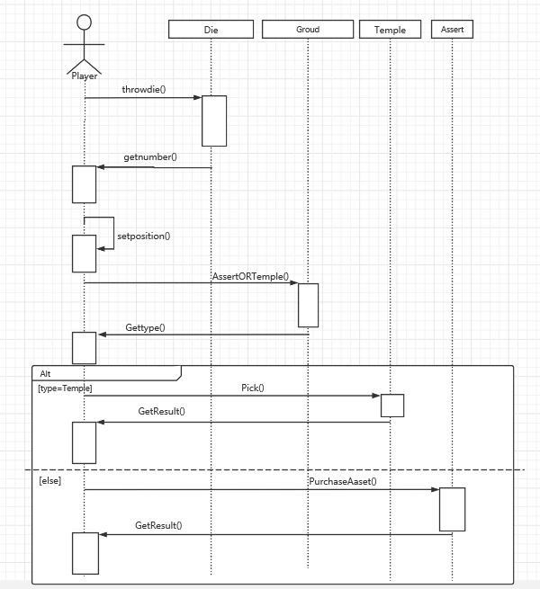

**购买商品**

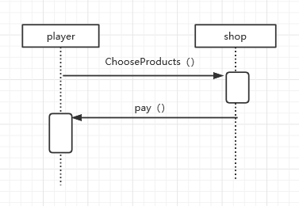

# Deployment View

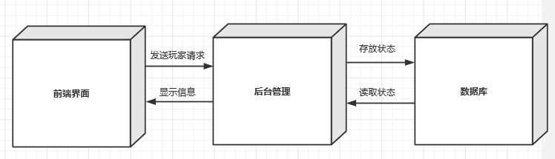

# Implementation View

## Overview

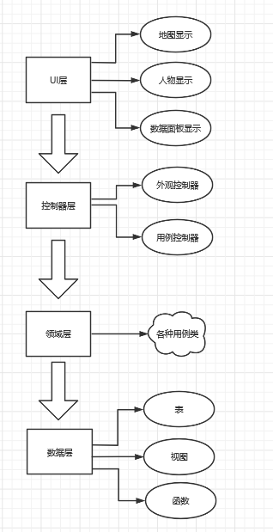

## Layers

1.UI层

描述用户可视化界面。包括各个玩家面板信息，玩家位置，地图显示，游戏动画等等

2.控制器层

主要分为外观控制器和用例控制器。提供UI层与领域层的交互接口，通过控制器传递操作领域层对象的指令。

3.领域层

拥有实现UI层展示的功能所需要的类，以实现各种用例。

4.数据层

实现玩家位置、玩家面板信息的数据库存储，由各种表、视图、函数等组成。

# Size and Performance

该系统应该保证能够正确的计算出玩家移动的信息，并且能够实时的更改后台数据库以确保游戏状态被正确保存，当系统突然崩溃或意外退出时，能够恢复到上一个正常状态。

# Quality

该系统可以很方便的根据后续需求对本游戏进行功能拓展以及添加，来丰富游戏的可玩性。该系统对安全方便的要求较低，主要是能够进行错误回滚。